
TP Sécurité
Réalisation : Enseignant :

Mme. TELLAL Cherifa M. FALZONE Alex
M. HADJ ALI Nassim
Simulation d’une attaque DDOS par débordement de tampon (Conficker)
Période :
22/02/2021 -- 26/02/2021
Table des matières

Introduction 2
Environnement d’exécution 2
Machines virtuelles 2
Prise en main sur VMware Workstation 3
Etude architecturale 4
Table d’adressage 4
I. Attaque par débordement de tampon (Buffer Overflow) 5
1. Conficker (MS08-067) 5
2. Mode opératoire 5
3. Débordement de tampon 6
4. Simulation de l’attaque en maquette 7
II. Simulation d’une attaque DDOS sur un serveur apache en utilisant Apache JMeter 10
1. Apache JMeter 10
2. Principe de l’attaque 10
3. Simulation de l’attaque 10
Webographie 11

Table des figures

Figure 1 : Machines virtuelles sur VMware Workstation. 3
Figure 2 : Schéma d’architecture technique de la maquette du TP. 4

Introduction

Ce document consiste un compte rendu du Sécurité réalisé dans un cadre académique à l’école Insta, l’objectif du TP est :
- Simuler une attaque du ver Confiker qui est une attaque par débordement de tampon pour prendre en main une machine Windows en utilisant metasploit de kali linux.
- Simuler une attaque DDOS sur un serveur apache en utilisant Apache JMeter.

Environnement d’exécution
En ce qui est de l’environnement d’exécution, tout va se réaliser en local sur notre ordinateur portable, en utilisant VMware workstation.15 pro.

Machines virtuelles

VM1 => Kali linux : cette machine jouera le rôle de notre attaquant
- En un premier temps attaquer une poste Windows
- En un deuxième temps attaquer un server Apache

Version logicielle : kali-linux-2021.1-amd64
https://www.kali.org/downloads/

VM2 =>Windows : un poste Windows qui fera objet d’une attaque débordement de tampon.

Version logicielle : Windows xp pack2
VM3 =>Debian : une machine Debian, notre server Apache qui fera l’objet d’une attaque DDOS.

Version logicielle : Debian 9

Prise en main sur VMware Workstation

Apres la prise en main sur VMware et la création de nos machine virtuelle comme suit l’illustration :
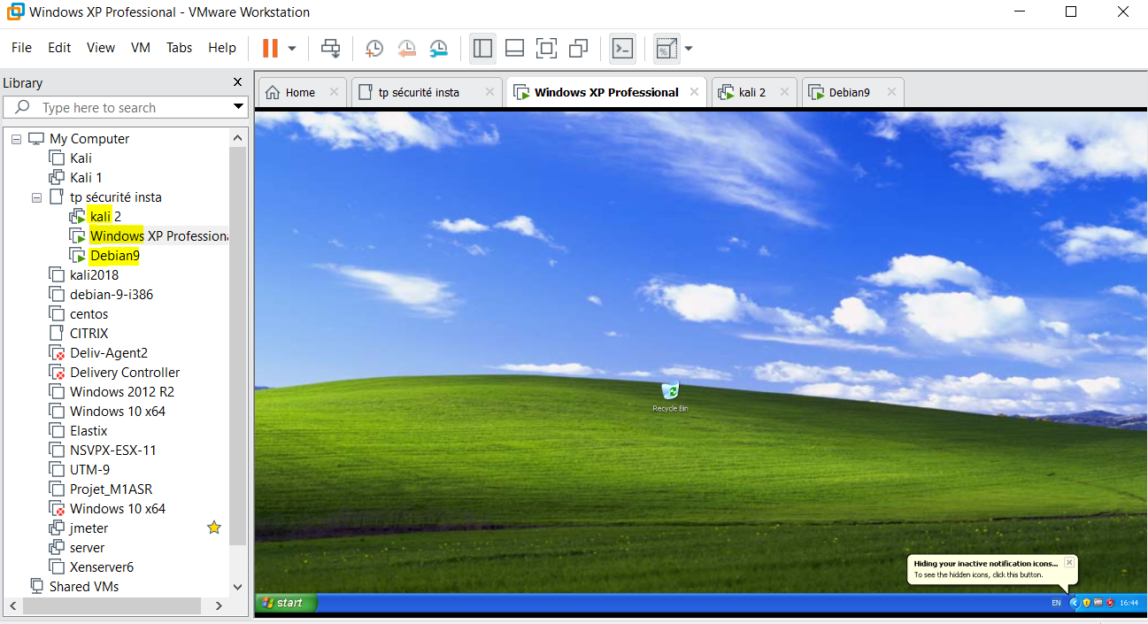
Figure 1 : Machines virtuelles sur VMware Workstation.

Etude architecturale

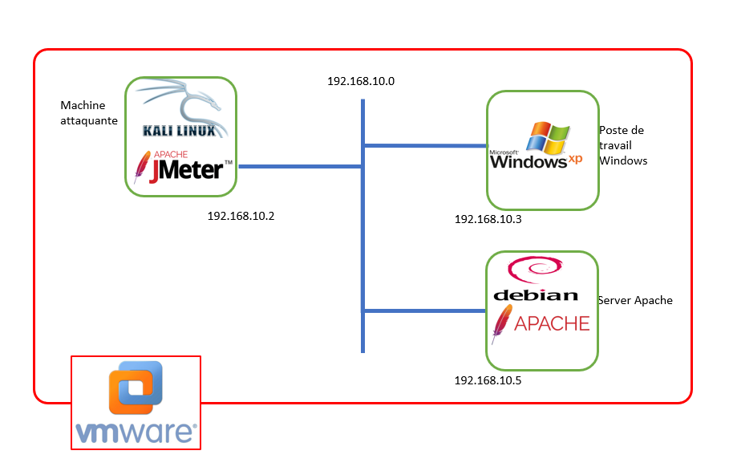
Figure 2 : Schéma d’architecture technique de la maquette du TP.

Table d’adressage

Machine | Kali linux | Windows | Apache Server
@IP | 192.168.10.2 | 192.168.10.3 | 192.168.10.5

Attaque par débordement de tampon (Buffer Overflow)

Pour notre cas on a essayé de reproduire l’attaque du ver Conficker

Conficker (MS08-067)
Connu aussi sous les noms de Downup, Downadup et Kido, est un ver informatique qui est apparu fin novembre 2008. Ce ver exploite une faille du Windows Server Service utilisé par Windows 2000, Windows XP, Windows Vista, Windows 7, Windows Server 2003 et Windows Server 20082. Conficker est principalement installé sur les machines fonctionnant sous Windows XP. Microsoft a publié un patch pour réparer la faille exploitée par ce ver le 28 octobre 2008. Heise Online estimait qu'il avait infecté au minimum 2 500 000 ordinateurs en date du 15 janvier 20094, tandis que Le Guardian donnait une estimation de 3 500 000 ordinateurs infectés. Le 16 janvier 2009, un vendeur de logiciel antivirus — F-Secure — déclarait que Conficker avait infecté presque 9 000 000 ordinateurs, ce qui en ferait une des infections les plus largement répandues des années 2000. Le ver était censé lancer une attaque massive le 1er avril 2009 mais finalement celle-ci n'a pas été constatée. [1]

Mode opératoire
Le ver commence par s'installer dans un ordinateur fonctionnant sous Windows, condition sine qua non à son fonctionnement. Pour ce faire il exploite principalement une faille du Service Host. Toutefois, il peut venir de bien des manières, depuis un périphérique amovible infesté (cf. infra) jusqu'à l'infection par un réseau local en cassant le mot de passe d'un utilisateur via un dictionnaire intégré. [1]
Quand il est installé dans un PC, Conficker met hors service certaines fonctions du système, telles que Windows Update, le centre de sécurité Windows, Windows Defender et Windows Error Reporting. Depuis sa version B, il tente également de se protéger lui-même, en empêchant par exemple l'accès à certains sites tels que Windows Update et de nombreux autres sites d'antivirus qui pourraient publier une mise à jour permettant de le détecter. Puis il tente de se connecter à de multiples serveurs pseudo-aléatoires, d'où il peut recevoir des ordres supplémentaires pour se propager, récolter des informations personnelles, télécharger et installer des logiciels malveillants additionnels sur les ordinateurs des victimes. Depuis sa version C, le virus a également un module peer-to-peer, tout comme Storm Worm l'avait déjà fait, lui permettant ainsi de se mettre à jour. Le ver s'attache aussi lui-même à certains fichiers de processus Windows critiques tel que : svchost.exe, explorer.exe et services.exe. [1]
Dans MS08-067, il existe une mémoire tampon de taille fixe sur la pile et la vulnérabilité se trouve dans le code qui analyse le chemin des sous-chaînes «\ ..», en les remplaçant par le nom de répertoire explicite si nécessaire . Par exemple, \\ serveur \ A \ B \ C \ .. \ D \ .. \ .. \ E ”serait résolu en“ \\ serveur \ A \ E ”. La vulnérabilité réside dans le fait que lors d'une recherche en arrière dans le tampon de chaîne de chemin pour un caractère «\», le pointeur renvoyé par cette recherche peut parfois finir par se trouver avant le début du tampon de chemin. [2]

Débordement de tampon

Affecte C/C++ (ne contrôlent pas les bornes des tableaux) il n’y pas de vrais tableaux en C/C++, seulement des pointeurs [3]
Son principe : [3]
- Le programme copie des données externes dans un tableau
- Trop grandes =>écriture au-delà du tableau = débordement
- Les données contiennent du code exécutable arbitraire
- Programme est dérouté vers Shell code
- Prise de contrôle complète
- Avec les privilèges du programme attaqué
- Attaque possible en local ou à distance selon la localisation de la faille
- Origine des failles : erreurs de programmation
- Pas de protection générique parfaite

Simulation de l’attaque en maquette

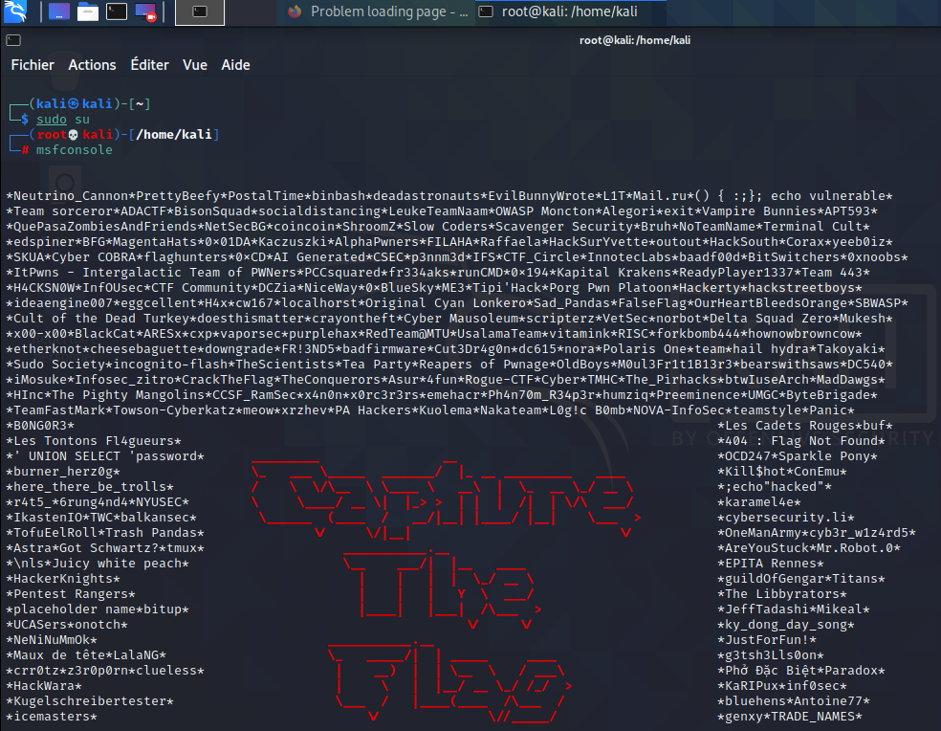

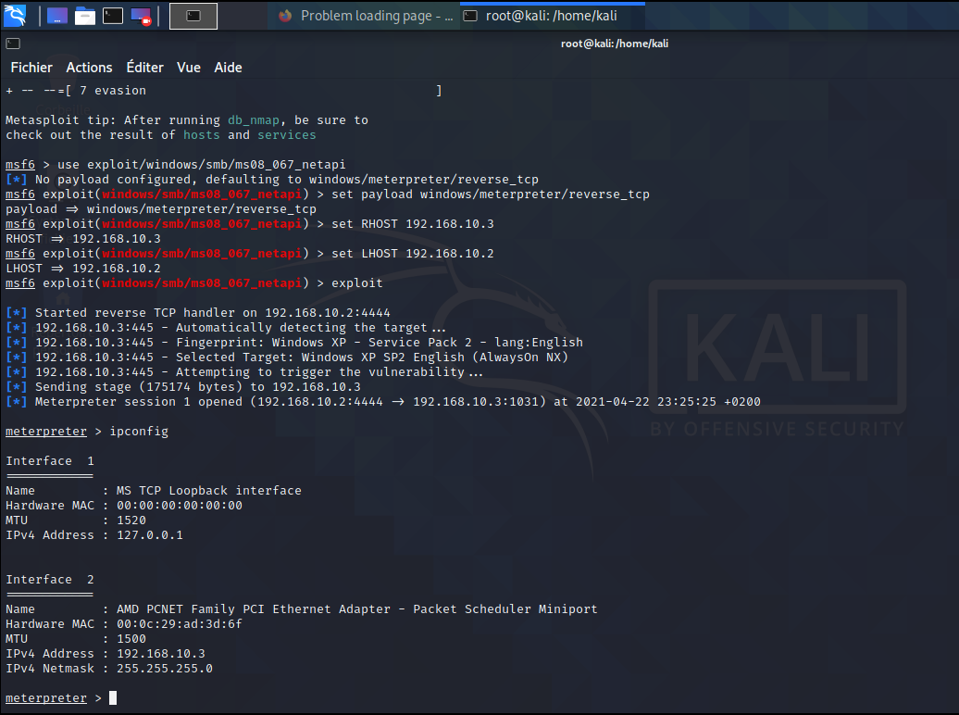

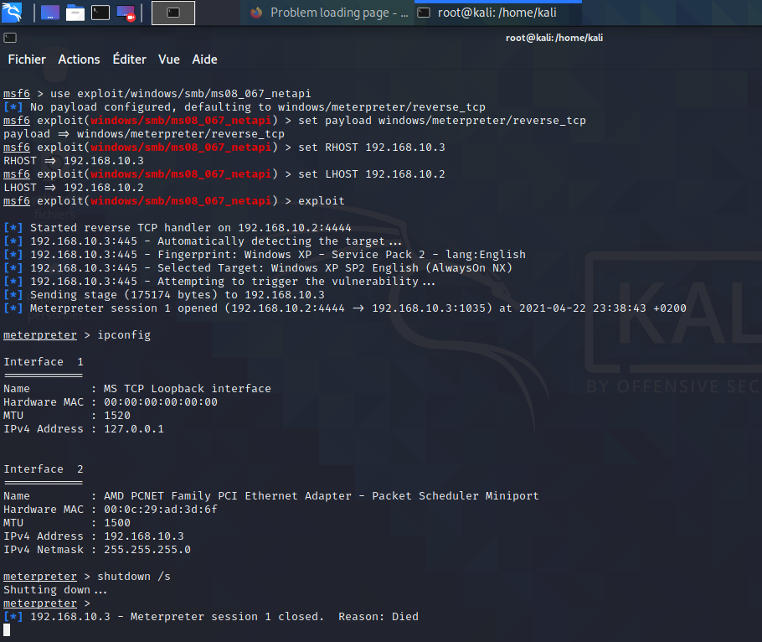
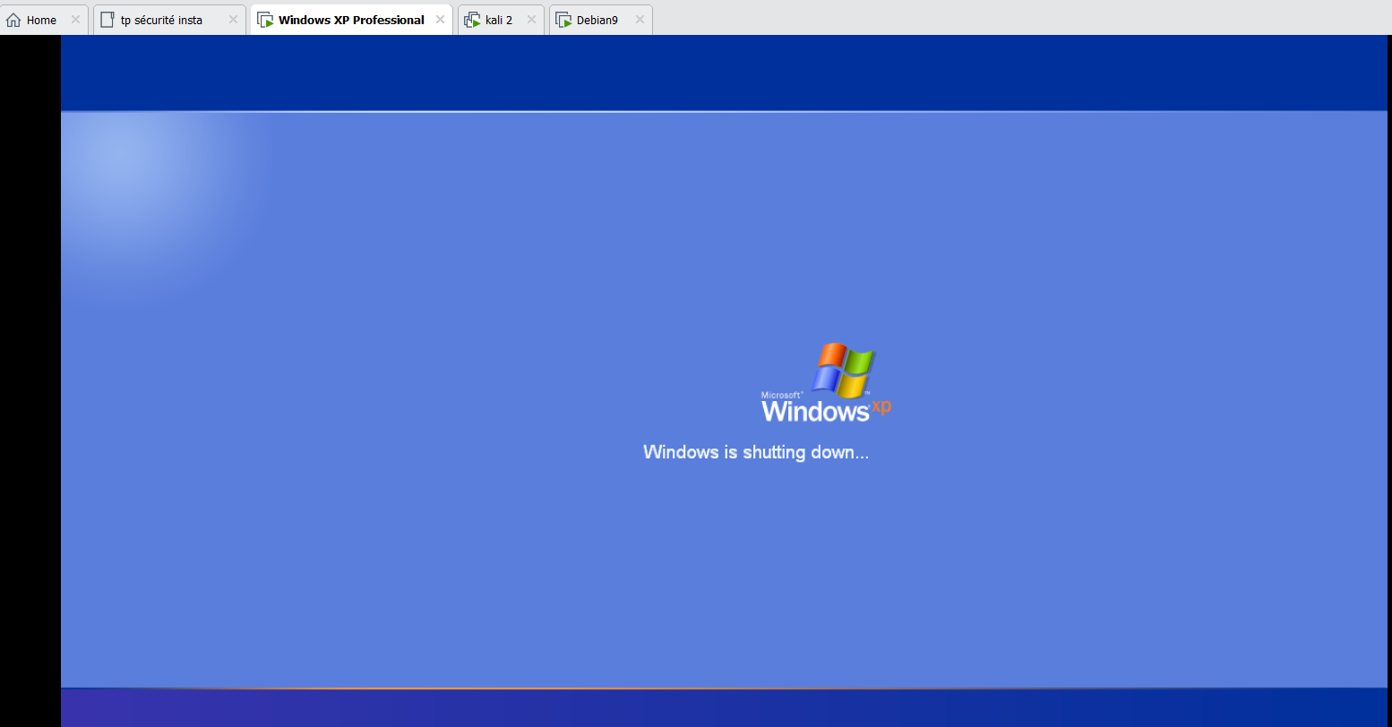

Simulation d’une attaque DDOS sur un serveur apache en utilisant Apache JMeter

Apache JMeter

L’application Apache JMeter ™ est un logiciel open source, une application Java 100% pure conçue pour tester le comportement fonctionnel et mesurer les performances. Il a été conçu à l'origine pour tester les applications Web, mais s'est depuis étendu à d'autres fonctions de test. [4]
Apache JMeter peut être utilisé pour tester les performances à la fois sur des ressources statiques et dynamiques, des applications Web dynamiques. [4]
Il peut être utilisé pour simuler une forte charge sur un serveur, un groupe de serveurs, un réseau ou un objet pour tester sa force ou pour analyser les performances globales sous différents types de charge. [4]
- Outil open source.
- 100% java, exécutable sur plusieurs plates-formes.
- Pas nécessairement besoin de l’installer (exécutable *.bat).
- 3 modes d’utilisations :
- Le mode interface graphique.
- Le mode serveur.
- Le mode ligne de commande.
- Visualisation des résultats affiché de manières différentes : table, graphique, fichier journal et arborescence.
- Prend en charge tous les protocoles de base tels que HTTP, SOAP, LDAP, JDBC, JMS et FTP. [4]

Principe de l’attaque
Simuler un grand nombre de faux utilisateur avec JMeter, qui vont solliciter notre serveur Apache jusqu’à le submerger, de sort que les clients légitime de se serveur n’y peuvent pas avoir accès.

Simulation de l’attaque

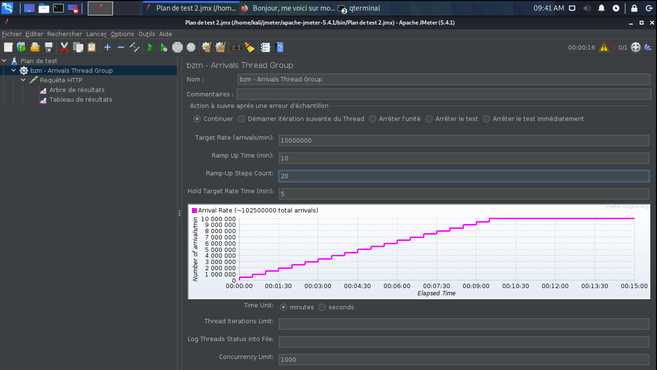

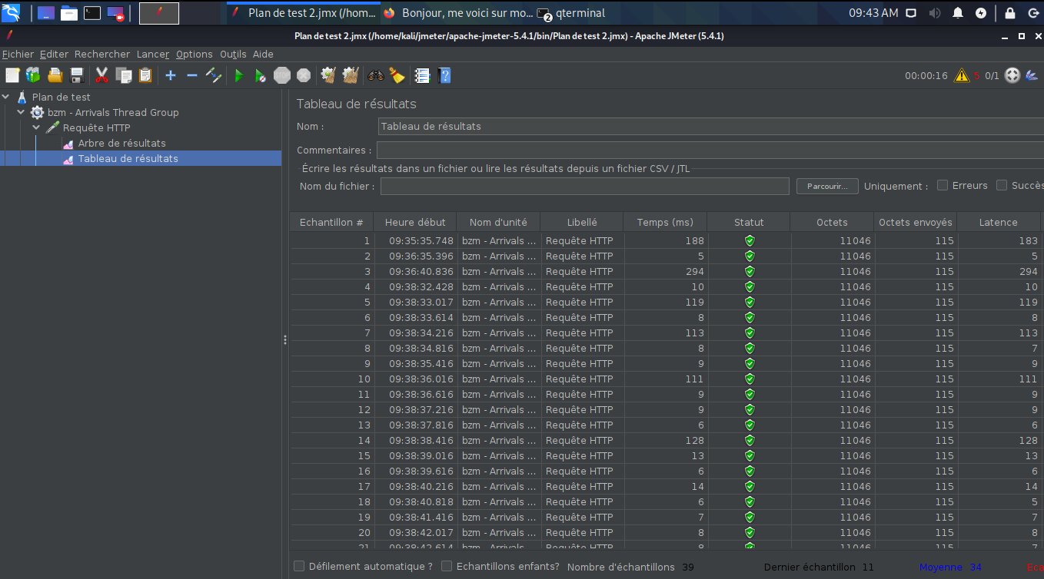

Conclusion

Webographie

[1] Wikipédia
https://fr.wikipedia.org/wiki/Conficker#:~:text=Conficker%20(connu%20aussi%20sous%20les,2003%20et%20Windows%20Server%202008.

[2] Centre de réponse de sécurité Microsoft
https://translate.google.com/translate?depth=1&hl=fr&prev=search&rurl=translate.google.fr&sl=en&sp=nmt4&u=https://blogs.technet.microsoft.com/srd/2009/03/16/gs-cookie-protection-effectiveness-and-limitations/&xid=17259,15700019,15700124,15700149,15700168,15700173,15700186,15700189,15700190,15700201,15700205

[3] Cours Franck Pommereau Master 1 UEVE

[4] Apache JMeter site officiel
https://jmeter.apache.org/

